Modes de représentations : Maquette papier du conteneur
La modélisation des objets existait avant l'arrivée de l'ordinateur. Les hommes réalisent depuis très longtemps des maquettes de leurs projets.
Avant de passer à la modélisation assistée par ordinateur, nous allons réaliser une maquette en papier et à l'échelle du conteneur. C'est un type d'activité de découpage/collage souvent réalisée à l'école primaire à partir d'une feuille quadrillée.
Compétences :
- CT 3.2 : Traduire, à l’aide d’outils de représentation numérique, des choix de solutions sous forme de croquis, de dessins ou de schémas.
- CT 5.3 : Lire, utiliser et produire des représentations numériques d’objets.
J’ai acquis la compétence si :
- J'ai su calculer les dimensions de la maquette.
- J'ai su réaliser la maquette du conteneur.

Problématique
Je veux modéliser sous forme d'une maquette papier un conteneur maritime qui mesure 12m * 3.4m * 2,4m.
Les dimensions sont dans l'ordre, longueur, largeur et hauteur séparées par le symbole de la multiplication “*”.
Pour pouvoir le dessiner sur une feuille A4 (210mm * 300mm) je dois utiliser une échelle de 1/60ème.
(Note : le mm est l'unité de la technologie.)
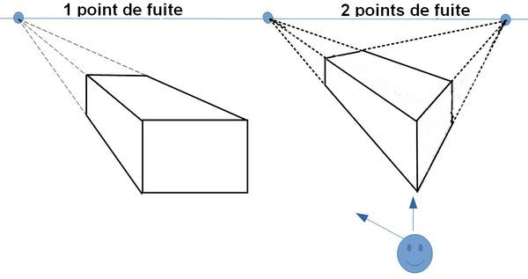Cliquer pour agrandir

Calcul des dimensions à l'échelle
Calcul des dimensions de la maquette :
- L'échelle = dimension du dessin / dimension réelle (avec les mêmes unités).
- Une maquette a des dimensions proportionnelles à la réalité et généralement plus petite.
- L'unité de la technologie est le mm.
- Dimensions du dessin = dimensions réelles * échelle.
- Dimensions réelles = dimensions du dessin / échelle
- Pour la longueur : 12 m = 12 000 mm ==> 12000 / 60 = ... mm
- Pour la largeur : 3,4 m = 3 400 mm ==> 3400 / 60 = ... mm
- Pour la hauteur : 2,4 m = 2 400 mm ==> 2400 / 60 = ... mm

Réalisation de la maquette
- Pour tracer des lignes je mesure et place un point sur les 2 bords opposés de la feuille et je les relis par un trait. [EN BLEU]
- Un conteneur possède 6 faces à dessiner sur une feuille de papier en respectant l'ordre lorsque je passe d'une à l'autre. [EN NOIR]
- Pour pouvoir coller les faces entre elles, je rajoute des bandes de 1 cm de large comme indiqué sur le modèle. [EN ROUGE]
- Je découpe les contours extérieurs et marque les plis.
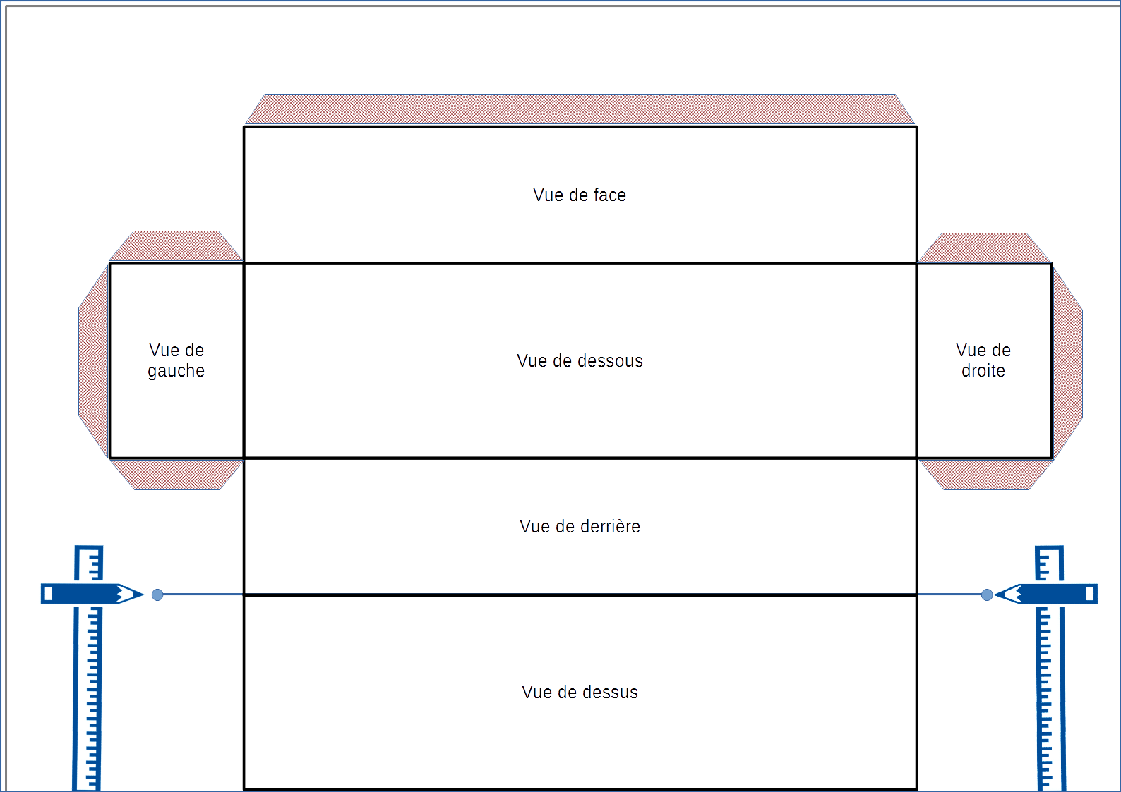
Pour transporter ma maquette, je ne la colle pas mais je la glisse dans une pochette du classeur.

